COMPTE-RENDU DU CONSEIL MUNICIPAL
DE LA COMMUNE DE MONTREUIL-EN-TOURAINE

Séance du 20 mars 2014 Date de la convocation :
11 mars 2014

Nombre de conseillers en exercice : 13
Nombre de présents : 10
Nombre d’exprimés : 12

L’an deux mil quatorze le vingt mars à dix-huit heures, le Conseil Municipal de cette commune, régulièrement convoqué, s’est réuni au nombre prescrit par la loi, dans le lieu habituel de ses séances, sous la présidence de Monsieur Jean-Luc PADIOLLEAU, Maire.

Présents : M . Padiolleau Jean-Luc, M. Adumeau Jean-Claude, M. Gohier Louis, M. Galimant Christian, Mme Morlec Chantal, Mme Francescat Julie, Mme Denis Isabelle, Mme Ulivi Christine, Mme Gentilhomme Catherine, Mme Roquin Michelle

Absents : M. Derogis Philippe (pouvoir à M. Adumeau Jean Claude), M. Roncier Michel (pouvoir à Mme Morlec Chantal), M. Morlec Philippe

Secrétaire de séance : Mme ULIVI Christine

Ordre du jour :
1 - Vote des comptes administratifs 2013 commune et assainissement
Vote des comptes de gestion et affectations de résultat
3 - Subvention CCAS 2012
4 - Taux d'imposition directe
5 - Questions diverses

Monsieur le Maire propose que soit ajouté un point à l'ordre du jour : décisions modificatives aux budgets commune et assainissement. Les conseillers acceptent à l'unanimité.

Jean-Luc Padiolleau regrette que pour ce dernier conseil municipal tous les élus n'aient pas pu être présents.

1 – Vote des comptes administratifs et des comptes de gestion 2013 assainissement et commune

- Assainissement :
Monsieur le Maire présente le compte administratif 2013 du service assainissement aux membres du conseil municipal en précisant qu'il est en tout point conforme au compte de gestion fourni par le Comptable public.

Section de fonctionnement : Section d'investissement :
Dépenses : 33 016,69€ Dépenses : 43 442,25€
Recettes : 62 919,69€ Recettes : 31 095,95€
report d'excédent : 104 726,80€ report en déficit : 14 187,11€

Résultat : 134 629,80 € Résultat : -26 534,01 €

Avant de procéder au vote du compte administratif et en application de l'article L. 2121-14 du code général des collectivités territoriales, le conseil municipal désigne un Président de séance et Monsieur le Maire se retire.

Mme Ulivi est désignée pour présider. Après en avoir délibéré le conseil municipal adopte à l'unanimité le compte administratif et le compte de gestion.

- Commune :
Monsieur le Maire présente le compte administratif 2013 de la commune aux membres du conseil municipal en précisant qu'il est en tout point conforme au compte de gestion fourni par le Comptable public.

Section de fonctionnement : Section d'investissement :
Dépenses : 514 472,26€ Dépenses : 200 582,76€
Recettes : 572 171,17€ Recettes : 133 276,62€
report d'excédent : 84,24€ report d'excédent : 86 671,92€

Résultat : 57 783,15€ Résultat : 19 365,78€

Avant de procéder au vote du compte administratif et en application de l'article L. 2121-14 du code général des collectivités territoriales, le conseil municipal désigne un Président de séance et Monsieur le Maire se retire.

Mme Ulivi Christine est désignée pour présider. Après en avoir délibéré le conseil municipal adopte à l'unanimité le compte administratif et le compte de gestion.

2 – Affectations de résultat

- Compte administratif assainissement :
Le compte administratif 2013 du budget assainissement présente un excédent cumulé en section d'exploitation de 134 629,80€ et un déficit cumulé de 26 534,11€ en section d'investissement.

Le conseil municipal décide , à l'unanimité, l'affectation de résultat suivante :
en section d'exploitation :
c/002 : 108 095,69€

en section d'investissement :
Recettes Dépenses
c/1068 : 26 534,11€ c/001 : 26 534,11€
au compte 1068 pour couvrir le besoin d'autofinancement de la section d'investissement.

- Compte administratif communal :
Le compte administratif 2013 du budget communal présente un excédent cumulé en section de fonctionnement de 57 783,15€ et un excédent cumulé de 19 365,78€ en section d'investissement.

Le conseil municipal décide , à l'unanimité , l'affectation de résultat suivante :
en section d'exploitation :
c/002 : 4 816,88€

en section d'investissement :
Recettes
c/001 : 19 365,78€
c/1068 : 52 966,27€
au compte 1068 pour couvrir le besoin d'autofinancement de la section d'investissement.

3 – Décision modificative commune

Le conseil municipal, après avoir entendu le compte administratif 2013, constatant que ce dernier présente :
- en section de fonctionnement, un excédent cumulé de 57 783,15€
- en section d'investissement, un excédent cumulé de 19 365,78€

que le budget primitif voté le 21 février présentait un report d'excédent de 54 816,88€ en fonctionnement
décide à l'unanimité d'adopter la décision modificative suivante :

4- Décision modificative assainissement

Le conseil municipal, après avoir entendu le compte administratif 2013, constatant que ce dernier présente :

- en section d'exploitation, un excédent cumulé de 134 629,80€
- en section d'investissement, un déficit cumulé de 26 534,01€

que le budget primitif voté le 21 février présentait un report d'excédent de 105 392,24€ en fonctionnement et un déficit de 26 534,11€ en investissement
Décide, à l'unanimité, d'adopter la décision modificative suivante :
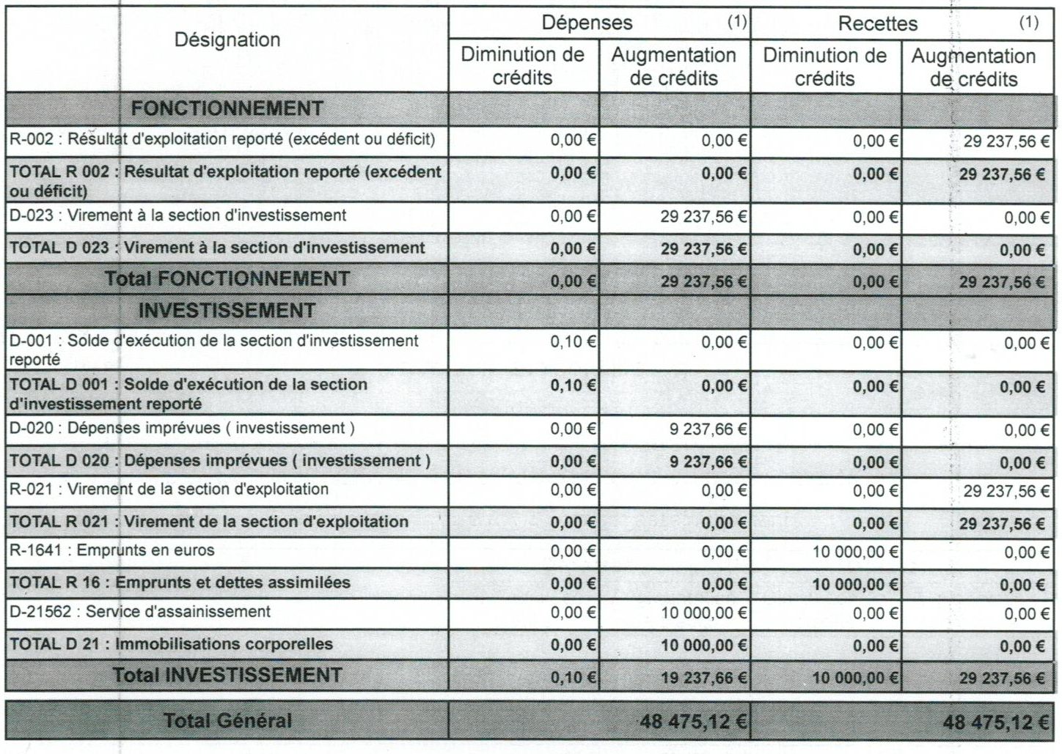

5 – Subvention CCAS 2012

Monsieur le Maire, informe les conseillers municipaux qu'il convient de régulariser les écritures comptables concernant la subvention 2012 versée au CCAS d'un montant de 2 000€. En effet cette dernière n'a pas été mandatée au budget communal mais a été titrée au budget du CCAS.

Après en avoir débattu, les membres du conseil municipal acceptent à l'unanimité de mandater la somme initialement prévue au budget 2012.

5 – Vote des taux d'impôts locaux

Monsieur le Maire, après avoir expliqué aux membres du Conseil municipal le calcul des taxes locales, propose que la part locale des taux d'impositions reste égale à celle de 2013 soit :

Taxe d'habitation : 14,76 %
Taxe foncière sur le bâti : 15,39 %
Taxe foncière sur le non bâti : 39,96 %
soit un total du produit fiscal attendu de 186 436€.

Après en avoir délibéré, le conseil municipal accepte à l'unanimité le maintien des taux d'imposition à celui de 2013.

6 – Questions diverses

- Cimetière
Il a été signalé des vols de plaques et de bacs à fleurs au cimetière. Bien que ces méfaits soient déplorés, il est difficile de mettre en place un système de surveillance.

Alimentation en eau : il serait utile de déplacer le robinet et d'installer un bouton poussoir afin d'économiser la consommation.
Les portes du cimetière sont en mauvais états, il serait possible de supprimer l'utilisation d'une, 2 portes restantes seraient suffisantes.
M. Galimant fait remarquer que l'ossuaire est inondé. (travux effectués par l'entreprise Breussin).

- Logement N. Roquin : Jean-Claude Adumeau observe qu'à défaut de délibération à la suite du conseil municipal de septembre 2013, aucun remboursement des travaux engagés n'a été effectué.
Il propose donc que la délibération soit prise sur la base de ce conseil municipal et rappelle les faits :
Mme Roquin a quitté le logement en juillet 2013, lors de la visite du logement pour l'état des lieux de sortie il a été constaté de nombreux dégâts nécessitant l'intervention d'une entreprise.
La facture de remise en état s'élève à 4 951,92€, une partie de la somme sera refacturée à la locataire sortante soit 1 128,74€..
Les conseillers municipaux approuvent à l'unanimité cette décision.

- Visite d'un inspecteur de l'hygiène ce matin à la cantine. Aucune anomalie bloquante n'a été relevée ; cependant l'inspecteur formule quelques observations dont il faudra tenir compte entre autre le port de charlotte par le personnel, des paniers à linge par service et des fiches d'entretien affichées de manière visible. Par ailleurs il serait souhaitable que l'agent communal en charge de la restauration et de l'entretien suive une formation hygiène adaptée à son poste.

La séance est levée à 20h 30

Jean-Luc Padiolleau – Maire | Christine Ulivi | Chantal Morlec
Jean-Claude Adumeau | Michelle Roquin | Louis Gohier
Christian Galimant | Julie Francescat | Isabelle Denis
Catherine Gentilhomme

